О таблицах

Использование таблиц в документах OpenOffice.org Writer
Таблицы в документах OpenOffice.org Writer используют, большей частью, для упорядочивания представления данных. В таблицах можно производить вычисления, к данным в таблицах можно применять числовой формат. Ячейки таблицы могут содержать текст, графические объекты, вложенные таблицы (рис. 10.1).
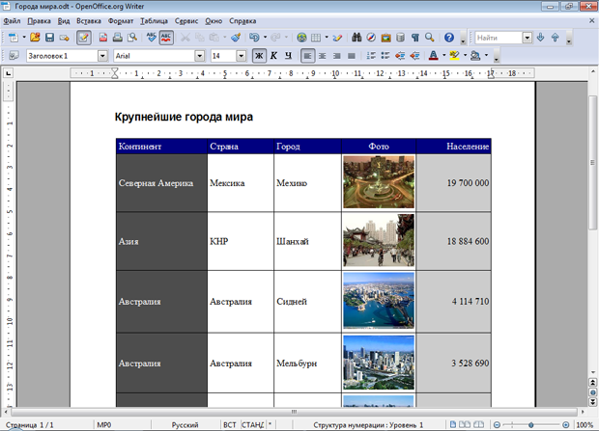
Рис. 10.1. Таблица в документе OpenOffice.org Writer
Таблицы без линий обрамления можно использовать для создания бланков документов (рис. 10.2), двуязычных документов и т.п.
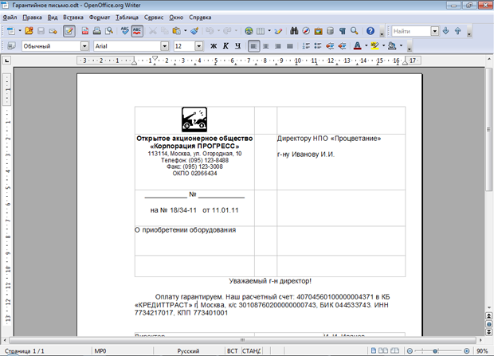
Рис. 10.2. Использование таблиц при создании бланков документов

Инструменты для работы с таблицами
Для вставки таблицы используют раскрывающуюся кнопку Таблица в панели инструментов Стандартная (рис. 10.3). Можно использовать также команду Таблицу из меню Вставка или в меню Таблица выбрать команду Вставить, а затем – командуТаблицу.
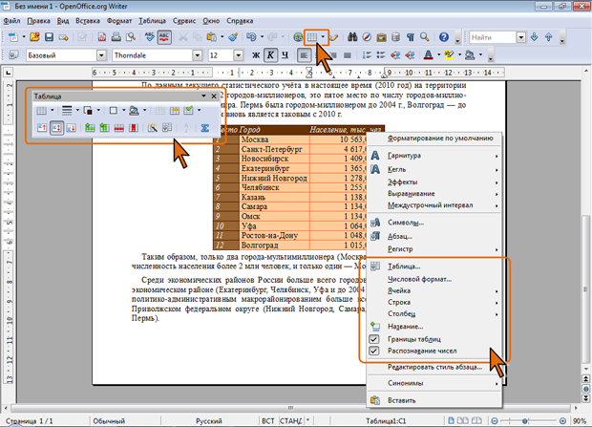
Рис. 10.3. Кнопка Таблица, панель Таблицы и команды контекстного меню для работы с таблицами

Для работы с таблицами в OpenOffice.org Writer используют, в первую очередь, панель инструментов Таблица (рис. 10.3). Обычно эта панель появляется автоматически, если выделен какой-либо элемент таблицы или курсор находится в одной из ее ячеек. При необходимости, панель можно Таблица отобразить и с использованием подчиненного меню команды Панели инструментов меню Вид.
Вместо панели инструментов можно использовать команды меню Таблица (рис. 10.4).
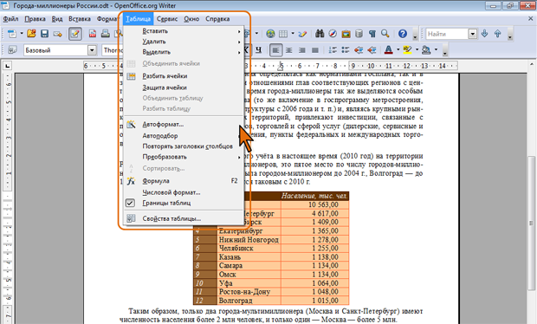
Рис. 10.4. Меню Таблица
В некоторых случаях при работе с таблицей бывает удобнее пользоваться командами контекстного меню, в том числе, подчиненными меню этих команд (см. рис. 10.3).

Создание таблицы

Вставка таблицы
Таблица всегда вставляется в то место документа, где в данный момент находится курсор. Лучше всего поставить курсор в начало абзаца текста, перед которым должна располагаться создаваемая таблица.
Для быстрой вставки таблицы в панели инструментов Стандартная щелкните по стрелке кнопки Таблица и в появившемся табло при нажатой левой кнопке выделите необходимое число столбцов и строк (рис. 10.5). Таблица занимает всю ширину страницы и имеет столбцы одинаковой ширины.
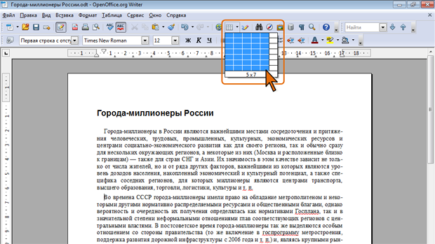
Рис. 10.5. Вставка таблицы

Можно настроить некоторые параметры создаваемой таблицы.
- Установите курсор туда, где будет находиться создаваемая таблица.
- Нажмите кнопку Таблица в панели инструментов Стандартная (рис. 10.3) или в меню Вставка выберите команду Таблицу.
- В окне Вставка таблицы (рис. 10.6) укажите требуемое количество строк и столбцов.
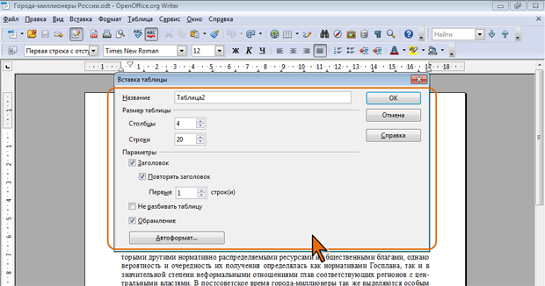
Рис. 10.6. Выбор параметров вставляемой таблицы

Все последующие параметры можно установить сейчас или настроить в последующем при работе с таблицей.
- В поле Название можно ввести внутреннее имя таблицы. В последующем это имя можно использовать для быстрого поиска таблицы в Навигаторе.
- Установите флажок Заголовок для того, чтобы первая строка или несколько первых строк в таблице определялись как заголовок. При этом стиль абзаца Заголовок таблицы применяется к строкам заголовка и делает текст выровненным по центру, полужирным и курсивным. При необходимости в последующем можно будет изменить параметры этого стиля. Впрочем, флажок можно не устанавливать, а стиль к заголовку таблицы применить в последующем.
- При создании таблиц, размещаемых на нескольких страницах, необходимо, чтобы названия столбцов таблицы отображались и печатались на каждой следующей странице документа. Для этого установите флажок Повторить заголовок. Если необходимо повторять несколько первых строк, в счетчике Первые укажите требуемое значение.
- Если таблица обязательно должна целиком располагаться на одной странице, установите флажок Не разбивать таблицу. Если же предполагается, что таблица по размеру будет больше одной страницы, этот флажок устанавливать не следует. В последующем можно вручную разбить таблицу.
- Если таблицу предполагается использовать для разметки страницы при создании бланков и в аналогичных ситуациях, снимите флажок Обрамление. В остальных случаях флажок лучше оставить установленным.
- Для того чтобы сразу применить к создаваемой таблице один из типовых вариантов форматирования, нажмите кнопкуАвтоформат и в появившемся окне выберите требуемое оформление (рис. 10.7).

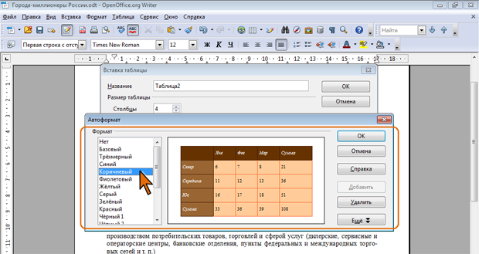
Рис. 10.7. Выбор варианта формата создаваемой таблицы

Преобразование текста в таблицу
Для преобразования текста в таблицу необходимо разделить текст с помощью табуляции, точки с запятой или другого знака разделителя, чтобы указать начало нового столбца. Для указания строки таблицы используется знак абзаца.
- Выделите фрагмент документа, преобразуемый в таблицу.
- В меню Таблица выберите команду Преобразовать (см. рис. 10.4), а затем в подчиненном меню команду Текст в таблицу.
- В окне Преобразовать текст в таблицу (рис. 10.8) в разделе Разделитель текста выберите знак разделителя. При использовании в качестве разделителя знака табуляции, ширина столбцов будет примерная равна позициям табуляции преобразуемого текста. Если требуется создать таблицу со столбцами одинаковой ширины, установите соответствующий флажок. При выборе других разделителей ширина столбцов всегда будет одинаковой.
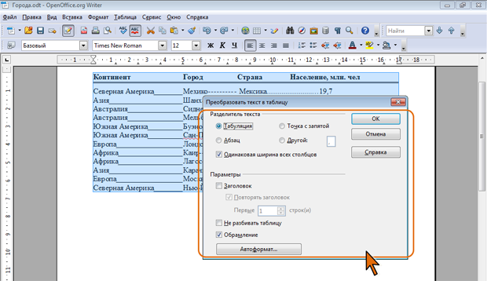
Рис. 10.8. Преобразование текста в таблицу

В разделе Параметры (см. рис. 10.8) точно так же, как при вставке таблицы (см. рис. 10.6), можно настроить некоторые параметры создаваемой таблицы.

Ввод данных в таблицу
Ячейки таблицы могут содержать текст, числа, даты и другие типы данных. При этом при оформлении данных в таблице можно использовать числовые форматы.
Можно настроить режим распознавания вводимых данных.
- В меню Сервис выберите команду Параметры.
- На странице OpenOffice.org Writer/Таблица в разделе Ввод в таблицы установите необходимые флажки (рис. 10.9).
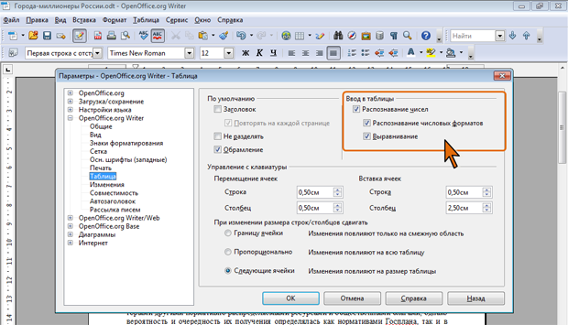
Рис. 10.9. Настройка распознавания числовых данных

- Установите флажок Распознавание чисел, чтобы числа распознавались и форматировались как числа. Если флажок не установлен, числа сохраняются в текстовом формате и автоматически выравниваются по левому краю.
- Установите флажок Распознавание числовых форматов, чтобы при вводе распознавались даты, время, проценты и другие типы данных. Если флажок не установлен, принимается ввод в ячейку только в установленном для нее формате. Все другие вводы переопределяются на формат Текст.
- Для того чтобы числа всегда выравниваются в ячейках по нижнему и правому краям установите флажок Выравнивание. Если этот флажок не установлен, числа всегда выравниваются по верхнему левому краю.
При необходимости в некоторых таблицах или элементах таблиц можно отказаться от автоматического распознавания форматов чисел. Для этого следует выделить таблицу или ее фрагмент, щелкнуть правой кнопкой мыши и в контекстном меню выбрать команду Распознавание чисел (см. рис. 10.3). В результате указанная команда не должна быть отмечена галочкой.

Вставка таблицы OpenOffice.org Calc
Таблицу из документов OpenOffice.org Calc можно копировать в документ OpenOffice.org Writer с помощью буфера обмена. Вставляемая таблица может быть связанной или несвязанной. В связанной таблице данные могут обновляться при изменении данных в исходной таблице. В несвязанной таблице обновление данных не происходит.
- Выделите таблицу или фрагмент таблицы на листе документа OpenOffice.org Calc и скопируйте в буфер обмена.
- Установите курсор туда, где будет находиться вставляемая таблица.
- Для выбора способа вставки таблицы щелкните по стрелке кнопки Вставить панели инструментов Стандартная и выберите нужную команду (рис. 10.10).
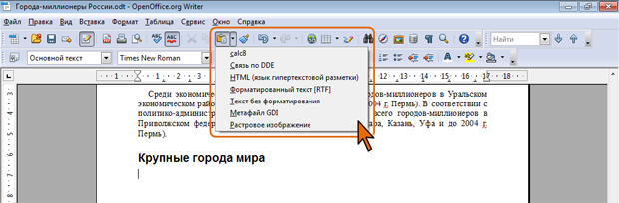
Рис. 10.10. Выбор способа вставки таблицы OpenOffice.org Calc

Варианты вставки и их возможности приведены в таблице.
Варианты | Результат вставки
сalc8 | Таблица вставляется как объект. Двойным щелчком по объекту можно активировать лист OpenOffice.org Calc и внести необходимые изменения
Связь по DDE | Таблица OpenOffice.org Writer с обрамлением и оформлением содержимого с использованием стилей, установленных по умолчанию. Данные могут обновляться при изменении исходного файла OpenOffice.org Calc
HTML (язык гипертекстовой разметки) | Таблица OpenOffice.org Writer без обрамления, но с оформлением содержимого с использованием стилей, установленных по умолчанию
Форматированный текст (RTF) | Таблица OpenOffice.org Writer без обрамления и оформления содержимого
Текст без форматирования | Только текст с позициями табуляции в качестве разделителей
Метафайл GDI | Графический объект
Растровое изображение | Графический объект
Как видно из таблицы, использование команды Связь по DDE обеспечивает связь таблицы в документе OpenOffice.org Writer с таблицей в исходном файле OpenOffice.org Calc. Параметрами обновления связанной таблицы можно управлять.
- В меню Вставка и выберите команду Связи.
- В окне Редактирование связей (рис. 10.11) выберите режим обновления: Автоматически или Вручную.
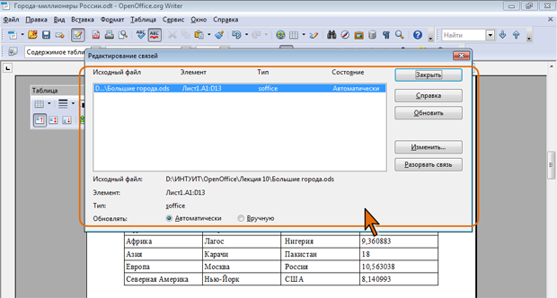
Рис. 10.11. Настройка параметров обновления связанной таблицы

Добавление и удаление элементов таблицы

Добавление строк
В простейшем случае для вставки одной строки ниже той, в которой в данный момент находится курсор, достаточно в панели инструментов Таблица (см. рис. 10.3) нажать кнопку Вставить строку.
Можно вставить сразу несколько строк.
- Установите курсор в любую ячейку строки таблицы, выше или ниже которой требуется вставить новые строки.
- В меню Таблица выберите команду Вставить, а затем в подчиненном меню команду Строки.
- В диалоговом окне Вставить Строки укажите требуемое число строк и выберите место их вставки: выше ( Перед ) или ниже ( После ) текущей строки (рис. 10.12).
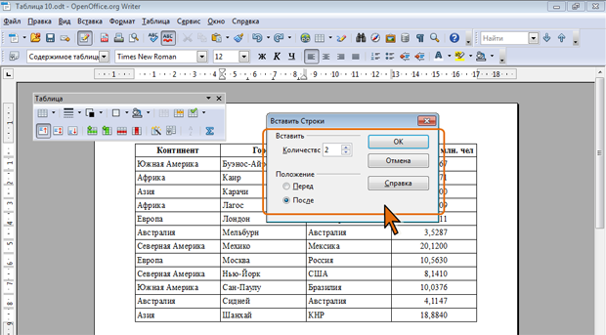
Рис. 10.12. Добавление нескольких строк
Вместо меню Таблица можно воспользоваться контекстным меню. Для этого следует в подчиненном меню команды Строкавыбрать команду Вставить.
Новая строка снизу таблицы автоматически появляется, если, находясь в последней ячейке последней строки таблицы, нажать клавишу Tab.

Добавление столбцов
В простейшем случае для вставки одного столбца правее того, в котором в данный момент находится курсор, достаточно в панели инструментов Таблица (см. рис. 10.3) нажать кнопку Вставить столбец.
Можно вставить сразу несколько столбцов.
- Установите курсор в любую ячейку столбца таблицы, правее или левее которого требуется вставить новые столбцы.
- В меню Таблица выберите команду Вставить, а затем в подчиненном меню команду Столбцы.
- В диалоговом окне Вставить Столбцы укажите требуемое число столбцов и выберите место их вставки: левее ( Перед ) или правее ( После ) текущего столбца (рис. 10.13).
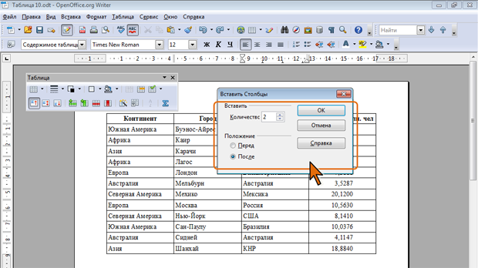
Рис. 10.13. Добавление нескольких столбцов

Вместо меню Таблица можно воспользоваться контекстным меню. Для этого следует в подчиненном меню команды Столбецвыбрать команду Вставить.

Удаление элементов таблицы

Удаление строк и столбцов
Для удаления строк и столбцов таблицы можно воспользоваться кнопками панели инструментов Таблица (см. рис. 10.3).
- Установите курсор в любую ячейку удаляемой строки или удаляемого столбца таблицы.
- Нажмите кнопку Удалить строку или Удалить столбец.
Если в таблице требуется удалить сразу несколько строк или столбцов, то следует их выделить, а затем воспользоваться соответствующей кнопкой панели инструментов Таблица.
Клавиша Delete, равно как и клавиша BackSpace, не удаляет строки и столбцы таблицы, а только очищает их содержимое.

Удаление таблицы
Можно выделить всю таблицу и воспользоваться для ее удаления кнопкой Удалить строку или Удалить столбец панели инструментов Таблица (см. рис. 10.3).
Для удаления большой или сложной таблицы будет проще в меню Таблица выбрать команду Удалить, а затем в подчиненном меню выбрать команду Таблицу.

Изменение размеров таблицы

Установка ширины таблицы и ее столбцов

Установка ширины таблицы
Вновь вставленная таблица обычно занимает всю ширину страницы от левого поля до правого. Соответственно, она не имеет никаких отступов слева и справа и о выравнивании таблицы относительно полей страницы говорить бессмысленно.
Все эти параметры можно настроить.
- В панели инструментов Таблица (см. рис. 10.3) нажмите кнопку Свойства таблицы.
- Во вкладке Таблица диалогового окна Свойства таблицы (рис. 10.14) настройте необходимые параметры.
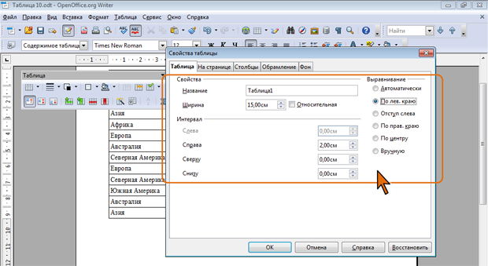
Рис. 10.14. Настройка ширины таблицы и ее выравнивания на странице

Возможности изменения ширины таблицы, а также ее отступов относительно полей зависят от способа выравнивания, выбранного в разделе Выравнивание (см. рис. 10.14).
Если установлен переключатель Автоматически, то таблица занимает всю ширину активной части страницы и изменение каких-либо параметров невозможно.
При выборе любого другого переключателя можно изменить ширину таблицы, а также отступы слева и/или справа.
Ширина таблицы устанавливается в соответствующем счетчике. По умолчанию значение ширины устанавливают в сантиметрах. Однако можно установить флажок Относительная, и тогда ширина таблицы будет установлена в процентах от ширины активной части страницы.
В счетчиках Слева и/или Справа может быть установлено положение соответствующего края таблицы относительно левого или правого поля. Отступ может иметь как положительное значение (смещение края таблицы к центру страницы), так и отрицательное. В последнем случае край таблицы смещается на поле страницы.
При изменение ширины таблицы автоматически будут изменяться значения, установленные в счетчиках Слева и/или Справа. Точно также, при изменении значений в счетчиках Слева и/или Справа автоматически будут изменяться ширина таблицы. При установке выравнивания таблицы по левому краю можно изменять только отступ справа, и, наоборот, при выравнивании таблицы по правому краю страницы и по центру можно изменять только отступ слева.
Флажок Вручную обеспечивает положение таблицы по горизонтали на основании значений, введенных в счетчиках Слева иСправа. При этом автоматически рассчитывается ширина таблицы.

Настройка ширины столбцов
Настройка ширины столбцов таблицы производится во вкладке Столбцы диалогового окна Свойства таблицы (рис. 10.15).
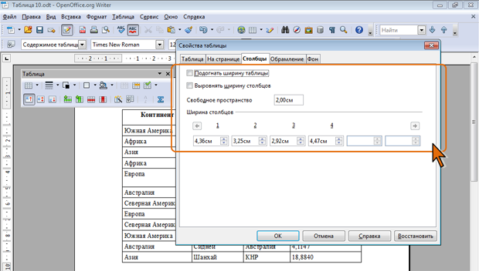
Рис. 10.15.

Первоначально следует определить, должна ли изменяться ширина всей таблицы при изменении ширины отдельных ее столбцов.
Если флажок Подогнать ширину таблицы (см. рис. 10.15) не установлен, то ширина таблицы изменяться не будет, а изменение ширины отдельного столбца автоматически будет приводить к изменению справа расположенного столбца. Например, если в соответствующем счетчике увеличить ширину столбца 1 на 0,5 см, то автоматически на эту же величину уменьшится ширина столбца 2. При изменении ширины последнего столбца автоматически будет изменяться ширина первого столбца таблицы.
Для того чтобы ширину каждого столбца можно было изменять независимо от других, следует установить флажок Подогнать ширину таблицы (см. рис. 10.15). В этом случае изменение ширины одного столбца будет приводить к изменению ширины всей таблицы. При этом суммарная ширина таблицы не будет превышать ширину активной части страницы, кроме тех случаев, когда во вкладке Таблица установлены отрицательные значения в счетчиках Слева и Справа (см. рис. 10.14). Например, если ширина активной части страницы 17 см, а в счетчиках Слева и Справа установлены отступы -1 см, то максимально возможная ширина таблицы будет 19 см.
О возможностях увеличения ширины столбцов всегда можно судить по значению, отображающемуся в поле Свободное пространство (см. рис. 10.15). Если в поле отображается значение 0,00 см, дальнейшее увеличение ширины столбцов невозможно. Вручную ввести какое-либо значение в это поле невозможно.
Следует отметить, что флажок Подогнать ширину таблицы (см. рис. 10.15) недоступен, если во вкладке Таблица в разделеВыравнивание выбран параметр Автоматически (см. рис. 10.14).
Если требуется одновременно изменять ширину всех столбцов на одинаковую величину, следует установить флажок Выровнять ширину столбцов (см. рис. 10.15). В этом случае изменение ширины любого столбца в соответствующем счетчике приведет к изменению значений ширины столбцов в других счетчиках на точно такую же величину. При этом автоматически устанавливается флажок Подогнать ширину таблицы и вручную снять этот флажок невозможно.
Следует отметить, что такой режим изменения ширины столбцов невозможен, если во вкладке Таблица выбран параметрАвтоматически (см. рис. 10.14).

Изменение ширины столбцов
Ширину столбца можно быстро изменить перетаскиванием его границы.
- Наведите указатель мыши на границу столбца так, чтобы он превратился в двунаправленную стрелку (рис. 10.16).
- Нажмите на левую кнопку мыши и перетащите границу столбца.
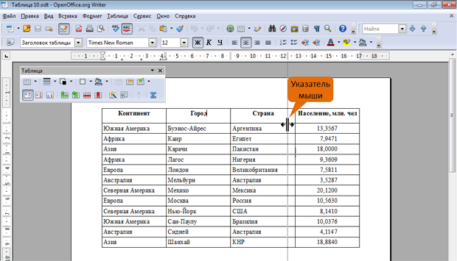
Рис. 10.16. Изменение ширины столбца перетаскиванием границы

Следует иметь в виду, что при перетаскивании границы между столбцами будет изменяться ширина рядом расположенного столбца. Например, если перетаскивать влево границу между третьим и четвертым столбцами (см. рис. 10.16) будет уменьшаться ширина третьего столбца и увеличиваться ширина четвертого. При перетаскивании левой границы первого столбца будет автоматически изменяться левый отступ таблицы, а при перетаскивании правой границы последнего столбца – правый отступ.
Можно установить определенную ширину каждого столбца.
- В меню Таблица выберите команду Автоподбор, а затем в починенном меню выберите команду Ширина столбца.
- В диалоговом окне Ширина столбца в счетчике Столбец выберите номер столбца, для которого устанавливается ширина, а затем в счетчике Ширина становите требуемое значение (рис. 10.17).
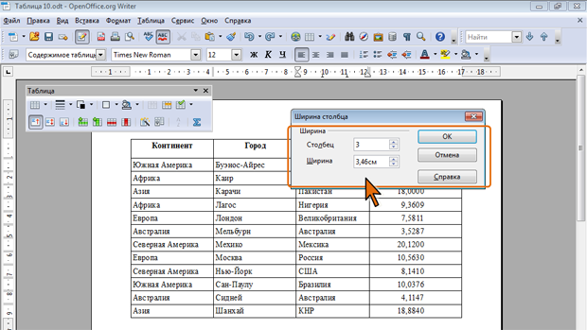
Рис. 10.17. Установка ширины столбцов
Вместо меню Таблица можно воспользоваться контекстным меню. Для этого следует в подчиненном меню команды Столбец(см. рис. 10.3) выбрать команду Ширина.
Следует иметь в виду, что суммарная ширина таблицы при этом изменяться не будет. Таким образом, при изменении ширины любого столбца, кроме последнего, будет автоматически изменяться ширина столбца, расположенного справа. При изменении ширины последнего столбца автоматически изменяется ширина предпоследнего столбца.

Подбор ширины столбца
Ширину столбцов можно подобрать в зависимости от содержимого ячеек.
Для подбора ширины по какой-либо определенной ячейке столбца следует поставить в нее курсор, а затем в меню Таблицавыбрать команду Автоподбор (см рис. 10.4) и в подчиненном меню – команду Оптимальная ширина столбца.
Для подбора ширины столбца по максимальному содержимому в одной из его ячеек, следует выделить столбец, а затем выбрать ту же команду. Изменение ширины столбца при этом не влияет на ширину других столбцов в таблице.
Точно также можно подобрать ширину одновременно для нескольких выделенных столбцов или всех столбцов выделенной таблицы.
Вместо меню Таблица можно воспользоваться контекстным меню. Для этого следует в подчиненном меню команды Столбец(см. рис. 10.3) выбрать команду Оптимальная ширина.
Можно также щелкнуть по кнопке Автоподбор панели инструментов Таблица (см. рис. 10.3) и в появившейся галерее нажать соответствующую кнопку.

Выравнивание ширины столбцов
Можно выровнять ширину нескольких смежных столбцов таблицы.
- Выделите два или более столбцов.
- В меню Таблица выберите команду Автоподбор (см рис. 10.4), а затем в подчиненном меню – команду Выровнять ширину столбцов.
- Вместо меню Таблица можно воспользоваться контекстным меню
- Щелкните правой кнопкой мыши по любому из выделенных столбцов.
- В подчиненном меню команды Столбец (см. рис. 10.3) выберите команду Распределить равномерно.
Можно также щелкнуть по кнопке Автоподбор панели инструментов Таблица (см. рис. 10.3) и в появившейся галерее нажать соответствующую кнопку.
Точно также можно выровнять ширину всех столбцов выделенной таблицы.
Во всех случаях для столбцов устанавливается значение ширины, равное среднему арифметическому значений ширины выравниваемых столбцов.

Изменение ширины столбцов с использованием клавиатуры
- Чтобы изменить ширину столбца, установите курсор в ячейку таблицы, удерживайте клавишу Alt и нажимайте клавишу со стрелкой влево или вправо.
- Чтобы изменить ширину отдельной ячейки, удерживайте комбинацию клавиш Ctrl + Alt и нажимайте клавишу со стрелкой влево или вправо.
- Чтобы увеличить левый отступ таблицы, удерживайте Shift + Alt и нажимайте клавишу со стрелкой вправо.
Каждое нажатие клавиши со стрелкой изменяет ширину или отступ на 0,5 см.

Установка высоты строк

Изменение высоты строк
Высоту строки можно быстро изменить перетаскиванием нижней границы строки.
- Наведите указатель мыши на нижнюю границу строки так, чтобы он превратился в двунаправленную стрелку (рис. 10.18).
- Нажмите на левую кнопку мыши и перетащите границу строки.
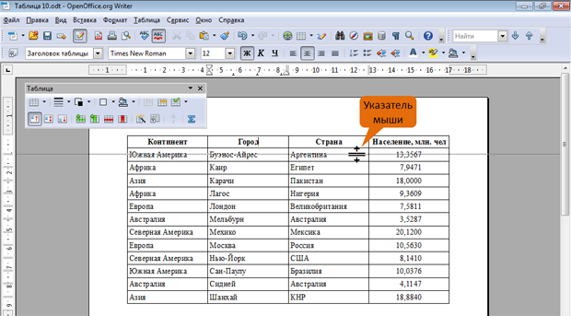
Рис. 10.18. Изменение высоты строки перетаскиванием границы

Можно установить определенную высоту строки и/или выбрать режим автоподбора высоты.
- В меню Таблица выберите команду Автоподбор, а затем в починенном меню выберите команду Высота строк.
- В диалоговом окне Высота строки установите требуемое значение высоты (рис. 10.19).
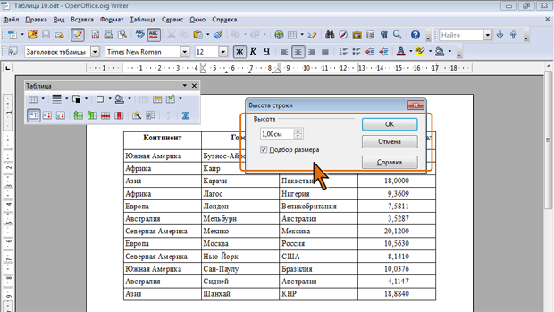
Рис. 10.19. Установка высоты строк

- Установите флажок Подбор размера для включения режима автоподбора высоты строки.
Следует отметить, что автоподбор высоты строки начинается с размера, установленного в счетчике Высота (см. рис. 10.19). Например, если установлена высота строки 1,0 см, то при увеличении количества текста или размера шрифта в ячейках строки высота будет автоматически увеличиваться. При уменьшении количества текста высота строки будет автоматически уменьшаться, но не будет меньше установленного значения (1,0 см).
При установке высоты одной строки выделять ее не требуется; достаточно, если курсов находится в одной из ячеек этой строки. При установке высоты нескольких строк, их необходимо выделить или, по крайней мере, выделить по одной ячейке из каждой строки.
Вместо меню Таблица можно воспользоваться контекстным меню. Для этого следует в подчиненном меню команды Строка (см.рис. 10.3) выбрать команду Высота.
Можно также щелкнуть по кнопке Автоподбор панели инструментов Таблица (см. рис. 10.3) и в появившейся галерее нажать соответствующую кнопку.

Подбор высоты строк
Высоту строк можно подобрать в зависимости от содержимого ячеек.
Для этого следует поставить курсор в любую ячейку строки, а затем в меню Таблица выбрать команду Автоподбор (см рис. 10.4) и в подчиненном меню – команду Оптимальная высота строки.
Точно также можно подобрать высоту одновременно для нескольких выделенных строк или всех строк выделенной таблицы.
Вместо меню Таблица можно воспользоваться контекстным меню. Для этого следует в подчиненном меню команды Строка (см.рис. 10.3) выбрать команду Оптимальная высота.
Можно также щелкнуть по кнопке Автоподбор панели инструментов Таблица (см. рис. 10.3) и в появившейся галерее нажать соответствующую кнопку.

Выравнивание высоты строк
Можно выровнять высоту нескольких смежных строк таблицы.
- Выделите две или более строки.
- В меню Таблица выберите команду Автоподбор (см рис. 10.4), а затем в подчиненном меню – команду Выровнять высоту строк.
- Вместо меню Таблица можно воспользоваться контекстным меню
- Щелкните правой кнопкой мыши по любой из выделенных строк.
В подчиненном меню команды Строка (см. рис. 10.3) выберите команду Распределить равномерно.
Можно также щелкнуть по кнопке Автоподбор панели инструментов Таблица (см. рис. 10.3) и в появившейся галерее нажать соответствующую кнопку.
Точно также можно выровнять высоту всех строк выделенной таблицы.
Во всех случаях выравнивание производится по высоте наибольшей строки.

Изменение высоты строк с использованием клавиатуры
Чтобы изменить высоту строки следует установить курсор в любую ее ячейку и, удерживая клавишу Alt, нажимать клавишу со стрелкой вверх или вниз. Каждое нажатие клавиши изменяет высоту на 0,5 см.

Объединение и разделение ячеек

Объединение ячеек
Объединять можно только смежные ячейки, которые суммарно образуют прямоугольную область.
- Выделите объединяемые ячейки.
- В панели инструментов Таблица нажмите кнопку Объединить ячейки (см. рис. 10.3).
Можно также щелкнуть правой кнопкой мыши по выделенным ячейкам, в контекстном меню выбрать команду Ячейка (см. рис. 10.3), а затем в подчиненном меню – команду Объединить ячейки.

Разделение ячеек
Ячейку можно разделить на части, как по вертикали (столбцы), так и по горизонтали (строки).
- Установите курсор в разделяемой ячейке или выделите несколько разделяемых ячеек.
- В панели инструментов Таблица нажмите кнопку Разбить ячейки (см. рис. 10.4).
- В окне Разбить ячеек (рис. 10.20) выберите способ разбиения: на строки ( Горизонтально ) или на столбцы ( Вертикально), и укажите требуемое число строк или столбцов, на которые разделяется ячейка.
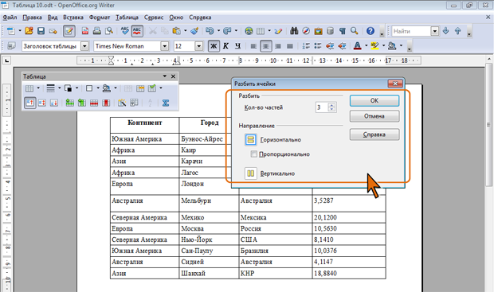
Рис. 10.20. Разделение ячейки

Вместо панели инструментов Таблица можно воспользоваться контекстным меню. Для этого следует в подчиненном меню команды Ячейка (см. рис. 10.3) выбрать команду Разбить.

